АВАРИЯ 19 НОЯБРЯ 1984 г. В САН-ХУАН-ИКСУАТЕПЕК (МЕКСИКА)
/по материалам книги «Основные опасности химических производств» Маршалл В. М.: Мир, 1989/

ОБЩЕЕ ОПИСАНИЕ
19 ноября 1984 г. в 5 ч 35 мин в пригороде гор. Мехико Сан-Хуан-Иксуатепек произошла серия взрывов, сопровождавшихся пожаром, продолжавшимся до 20 ч. В результате этих событий погибло не менее 500 чел., получили травмы 7231 чел., из которых 144 умерли в больнице. Около 200 тыс. чел. остались без крова или были эвакуированы. Эти события описаны в докладе Организации прикладных научных исследований [TNO, 1985]; более сжато содержание этого доклада представлено в работах [Pietersen, 1985; Skandia, 1985]. Катастрофа произошла в хранилище СНГ компании РЕМЕХ (Petroleos Mexicanos) - современном предприятии, соответствующем стандартам Американского нефтяного института. Большая часть оборудования этого хранилища была изготовлена в США. Хранилище предназначалось для получения СНГ, поставляемого с окрестных НПЗ, его хранения и снабжения им потребителей. Большая часть газа поставлялась для обогревания домов Мехико, который, как известно, является одним из крупнейших городов мира с населением в 16 млн. человек. На рис. 1 представлен план хранилища и окрестностей.
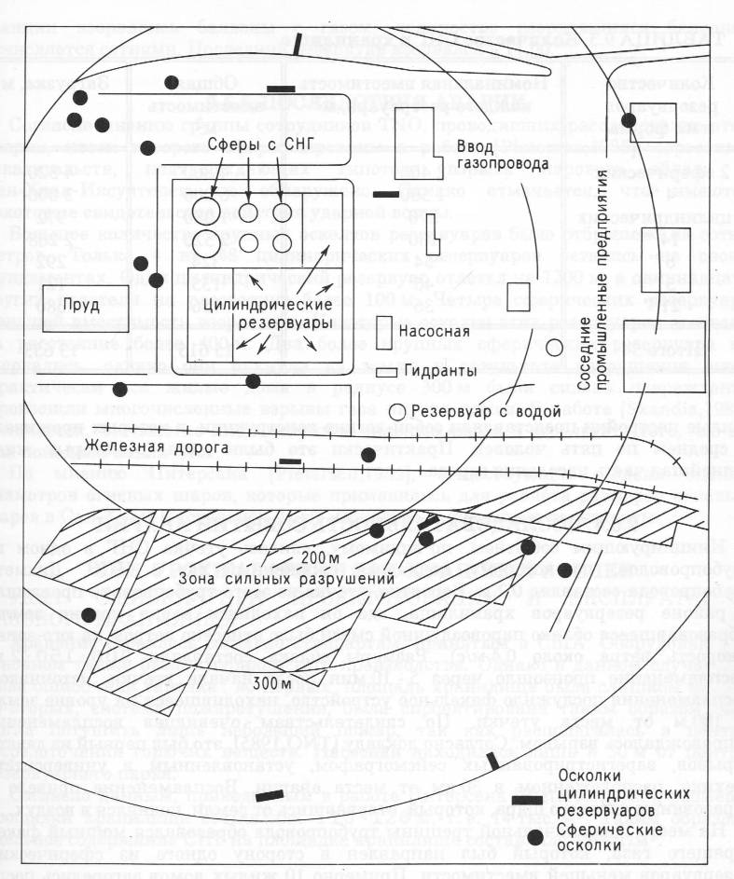
Рис. 1. План промышленного предприятия в Сан-Хуан-Иксуатепек (Мексика).

СТРУКТУРА ХРАНИЛИЩА И ЕГО ЗАПОЛНЕНИЕ НА МОМЕНТ АВАРИИ
В хранилище, согласно данным [Skandia,1985], содержалось 13,7 тыс. м³ СНГ. . Отмечается, что СНГ состоял из 80% бутана и 20% пропана, однако неясно, в каких процентах - объемных или по массе - выражен состав смеси; неясно также, был ли это нормальный бутан или изобутан. В любом случае состав СНГ может каждый день изменяться. При плотности СНГ, скажем 560 кг/м3, его масса будет составлять 5,5 тыс. т. Данные по вместимости резервуаров и их примерная загрузка к моменту аварии взяты из работы [Skandia,1985] и представлены в табл. 1. При плотности 560 кг/м3 масса составляет 6500 т, что равно примерно двухдневному запасу, т. е. хранилище к моменту аварии было заполнено примерно на 3/4 общего объема. Кроме того, на одной площадке с хранилищем компании РЕМЕХ находились две газобаллонные станции, где газ затаривался в баллоны. Обе эти станции сильно пострадали в результате аварии, так как произошло большое количество взрывов баллонов с газом. Отмечается, что на каждой из этих станций имелось около 20 резервуаров, вместимость которых не указана.
Таблица 1 Количество СНГ в хранилище
Количество резервуаров и их форма | Номинальная вместимость каждого резервуара, м³ | Общая вместимость  м³ | Загрузка, м³
2 сферических | 2400 | 4800 | 4320
4” | 1500 | 6000 | 3000
4 цилиндрических | 270 | 1080 | 972
14” | 180 | 2520 | 268
6” | 54 | 324 | 292
3” | 45 | 135 | 121
21” | 36 | 756 | 680
Итого 54 |  | 15615 | 13653

ПОСЛЕДОВАТЕЛЬНОСТЬ СОБЫТИЙ АВАРИИ
Инициирующим событием, по-видимому, явилась утечка СНГ в одном из трубопроводов, по которому подавался сжиженный газ с НПЗ. Диаметр трубопровода составлял 0,2 м. Вероятно, утечка из этого трубопровода произошла в районе резервуаров хранилища, где он находился выше уровня земли. Образовавшееся облако паровоздушной смеси было отнесено ветром на юго-запад (скорость ветра около 0,4 м/с). Размеры облака составляли 200-150-2 м. Воспламенение произошло через 5-10 мин после начала утечки, источником воспламенения послужило факельное устройство, находившееся на уровне земли в 100 м от места утечки. По свидетельствам очевидцев воспламенение сопровождалось взрывом. Согласно докладу [TNO, 1985], это был первый из девяти взрывов, зарегистрированных сейсмографом, установленным в университете Мехико, расположенном в 30 км от места аварии. Воспламенение привело к образованию огневого шара, который, оторвавшись от земли, поднялся в воздух.
На месте первоначальной трещины трубопровода образовался мощный факел горящего газа, который был направлен в сторону одного из сферических резервуаров меньшей вместимости. Примерно 10 жилых домов загорелись после первоначального воспламенения. Через 12 мин сферический резервуар, в сторону которого бил факел из разорванного трубопровода, взорвался. В результате этого образовался огневой шар диаметром около 300 м.
В течение последующих полутора часов произошло семь или восемь мощных взрывов, последний из которых был зарегистрирован университетским сейсмографом в 07.01. Кроме того, произошло много менее мощных взрывов. Взорвались почти все цилиндрические резервуары, которые были отброшены на различные расстояния в южном направлении вследствие того, что тепловая нагрузка пожара приходилась на их северные торцевые части. На газобаллонной станции взорвались баллоны с газом, количество взорвавшихся баллонов исчисляется сотнями. Последний резервуар взорвался в 11.00.

ПОСЛЕДСТВИЯ АВАРИИ
Согласно мнению группы сотрудников TNO, проводивших расследование этой аварии, итоги которого сформулированы в работе [Pietersen,1985], серьезных доказательств, подтверждающих гипотезу взрыва парового облака в Сан-Хуан-Иксуатепек, не обнаружено. Однако отмечается, что имеются некоторые свидетельства действия ударной волны.
Большое количество крупных осколков резервуаров было отброшено на сотни метров. Только 4 из 48 цилиндрических резервуаров остались на своих фундаментах. Один цилиндрический резервуар отлетел на 1200 м, а одиннадцать других отлетели на расстояние более 100 м. Четыре сферических резервуара меньшей вместимости взорвались. Некоторые осколки этих резервуаров отлетели на расстояние более 400 м. Два более крупных сферических резервуара не взорвались, однако они рухнули на землю в результате разрушения опор. Практически все жилые дома в радиусе 300 м были сильно повреждены. Произошли многочисленные взрывы газа внутри домов. В работе [Skandia,1985] отмечается, что многие люди получили сильные ожоги в результате того, что на них попадали капли СНГ.
По мнению Питерсена [Pietersen,1985], существующие модели оценки диаметров огневых шаров, которые применялись для расчета размеров огневых шаров в Сан-Хуан-Иксуатепек, дают несколько заниженные результаты.

УРОКИ АВАРИИ В САН-ХУАН-ИКСУАТЕПЕК

ОШИБКИ ПРИ ПРОЕКТИРОВАНИИ И ЭКСПЛУАТАЦИИ ГАЗОВОГО ХРАНИЛИЩА
Хранение строилось согласно стандартам, принятым в США. Оборудование в основном также было американского производства. Однако в данном случае это была ошибочная тактика: во-первых, площадь хранилища была слишком малой; во-вторых, сиотема пожаротушения, была спроектирована таким образом, что могла потушить лишь небольшой пожар, так как располагалась в центре сосредоточения горючих веществ. Насосная находилась лишь в 50 м от центра резервуарного парка.
Согласно данным, приведенным в работе Питерсена [Pietersen,1985], размеры площадки хранилища составляли 110-120 м, т.е. 14 тыс. м². Таким образом, удельное содержание СНГ на площадке хранилища составляло 450 кг/м².

ЖИЛАЯ ЗАСТРОЙКА ВОКРУГ ХРАНИЛИЩА
Как и в случае аварии 3 декабря 1984 г. в Бхопале (Индия), которая описана в последующих главах, высокая плотность населения вокруг хранилища привела к увеличению числа жертв среди населения. Очевидно, что предъявлять претензии по этому поводу компании РЕМЕХ нельзя, так как сначала в окрестностях хранилища жилых домов не существовало. В табл. 2 представлены сравнительные данные по масштабам катастроф в Фейзене и Сан-Хуан-Иксуатепек.
Из табл. 2 видно, что хотя в аварию в Фейзене было вовлечено в 2 раза меньше СНГ, чем в аварию в Сан-Хуан-Иксуатепек, число погибших в Фейзене составляло 1/30 от числа погибших в Сан-Хуан-Иксуатепек. Основной причиной такого различия в числе погибших явилась разница в расстоянии до ближайших жилых построек.
Таблица 2 Сравнительные данные по авариям в Фейзене и Сан-Хуан-Иксуатепек
 | Фейзен (Франция) | Сан-Хуан-Иксуатепек (Мексика)
Объем СНГ, вовлеченный в аварию, м³ | 6400 | 12000
Число погибших | 17 | >500
Число пострадавших | >80 | >7000
Расстояние до ближайшего жилого здания от периметра площадки предприятия | 1000 | 100

РЕЗЕРВУАРЫ И ТРУБОПРОВОДЫ
Если бы существовала система автоматической блокировки трубопроводов на случай аварии, то можно было бы избежать катастрофы на газовом хранилище в Сан-Хуан-Иксуатепек. К сожалению, уроки аварии в Фейзене не были учтены администрацией и компанией РЕМЕХ. К примеру, на фотографиях, приведенных в работе [Skandia,1985], видно, что сферические резервуары не имеют термической изоляции, а сами резервуары не снабжены спринклерными установками.
